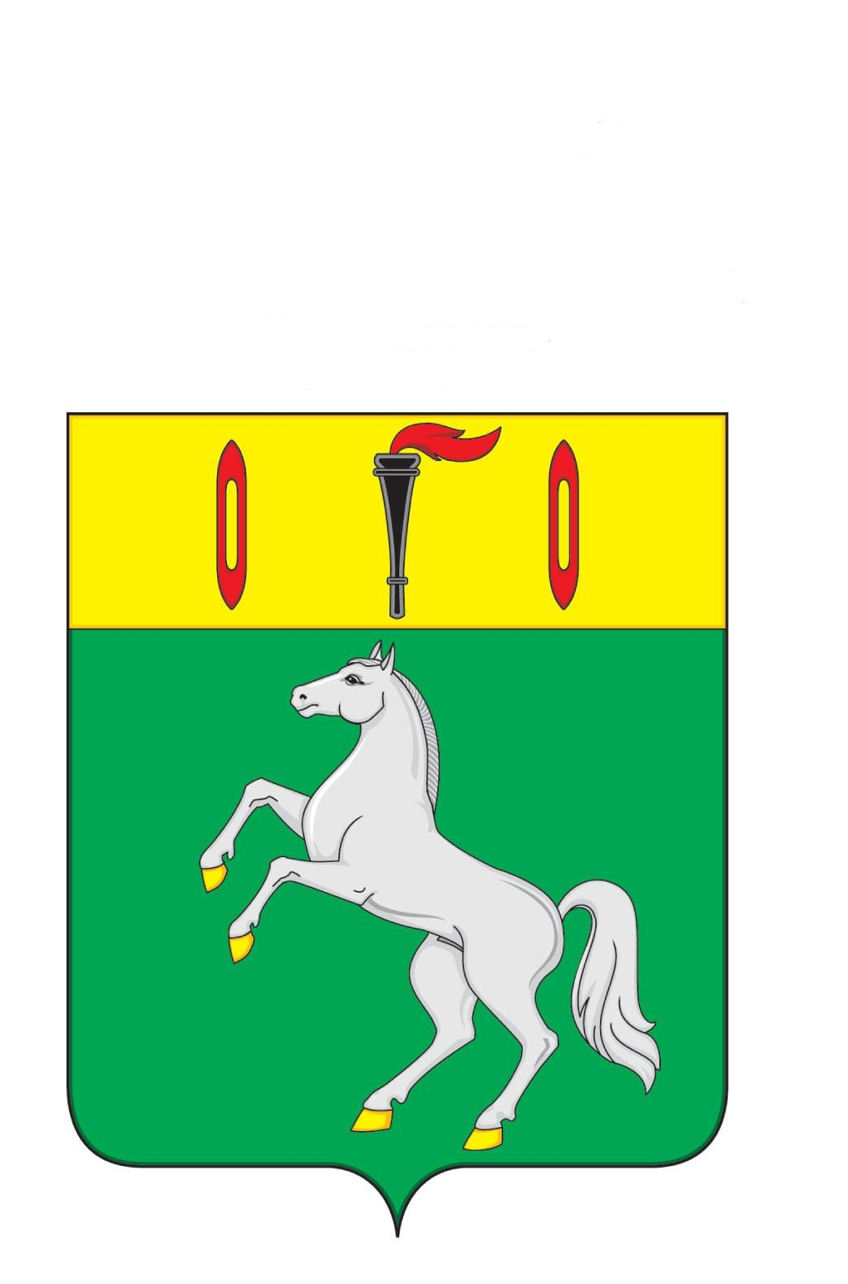
СОВЕТ
ГАВРИЛОВО-ПОСАДСКОГО ГОРОДСКОГО ПОСЕЛЕНИЯ
ГАВРИЛОВО-ПОСАДСКОГО МУНИЦИПАЛЬНОГО РАЙОНА
ИВАНОВСКОЙ ОБЛАСТИ
РЕШЕНИЕ

от 28 марта 2017 года № 73

О внесении изменения в решение Совета Гаврилово-Посадского городского поселения от 30.11.2016 № 59 «Об утверждении прогнозного плана приватизации имущества, находящегося в муниципальной собственности Гаврилово-Посадского городского поселения Гаврилово-Посадского муниципального района на 2017год»

В целях повышения эффективности управления и распоряжения муниципальной собственностью Гаврилово-Посадского городского поселения, в соответствии с Федеральным законом от 21.12.2001 №178-ФЗ «О приватизации государственного и муниципального имущества», с решением Совета Гаврилово-Посадского городского поселения от 26.01.2016 № 28 «Об утверждении Порядка планирования приватизации имущества, находящегося в собственности Гаврилово-Посадского городского поселения, руководствуясь Уставом Гаврилово-Посадского городского поселения, Совет Гаврилово-Посадского городского поселения
р е ш и л:
1. Внести в решение Совета Гаврилово-Посадского городского поселения от 30.11.2016 № 59 «Об утверждении прогнозного плана приватизации имущества, находящегося в муниципальной собственности Гаврилово-Посадского городского поселения Гаврилово-Посадского муниципального района на 2017 год» следующее изменение:
1) Приложение к решению Прогнозный план приватизации имущества, находящегося в муниципальной собственности Гаврилово-Посадского городского поселения Гаврилово-Посадского муниципального района на 2017 год:

- подпункт 1.1. пункта 1 изложить в следующей редакции:
1.1.1. | Нежилое здание с земельным участком | Ивановская область, Гаврилово- Посадский р-н, с. Ярышево, ул. Гора, д.4 | общая площадь – 201,0 кв.м,  общая площадь земельного участка 1274 кв.м. | 2017 | Аукцион с открытой формой подачи предложений о цене имущества

2. Обнародовать настоящее решение и разместить на официальных сайтах Гаврилово-Посадского городского поселения (www. adm-gorpos.ru), Гаврилово-Посадского муниципального района.
3. Настоящее решение вступает в силу с момента официального обнародования на территории Гаврилово-Посадского городского поселения.

Глава Гаврилово-Посадского
городского поселения,
Председатель Совета Гаврилово
Посадского городского поселения В.М. Сидоров

